Mit tehet egy gyógyíthatatlan beteg az egészségéért?
Az agyat és a gerincvelőt megtámadó sclerosis multiplex ma még gyógyíthatatlan betegség, viszont gyógyszerrel lefékezhető, illetve maguk a betegek is befolyásolhatják életkilátásaikat – szögezi le a Multiplex Magazin. Az ingyenes országos lap részletesen foglalkozik az életmód sorsdöntő szerepével, bemutatja a rehabilitáció évtizedek óta bevált, illetve a legújabb robottechnológiát alkalmazó módszereit, kitér a magányosság egészségügyi kockázataira. Kiemelt téma a világ legnagyobb SM adatbázisának működése is, amelybe immár a magyar SM betegek adatai is bekerülnek.
Az SM által okozott idegrendszeri károsodások mértéke és üteme betegenként eltérő: vannak akik évtizedekig viszonylag kevés panasszal élnek, másokat gyors állapotrosszabbodás fenyeget. A betegség előrehaladását az orvosok nagy hatékonyságú terápiákkal egyre eredményesebben képesek gátolni, de az SM lefolyását az életmód is befolyásolhatja. A dohányzás és az elhízás tartós, alacsony szintű gyulladást tart fenn a szervezetben, ami fokozottan kockázatos egy olyan betegségben, amely eleve idegrendszeri gyulladásos folyamatokkal jár. Ugyanilyen hangsúlyos a rendszeres, állapothoz igazított mozgás szerepe, amely nemcsak az izomerőt és a funkciókat segít megőrizni, hanem gyulladáscsökkentő hatása révén is kedvezően befolyásolhatja a betegség lefolyását. A stresszkezelés és a minőségi alvás ugyancsak fontos az idegrendszer egészsége szempontjából. Mindezek nem általános életmódtanácsok, hanem tudományosan megalapozott javaslatok, amelyek a Magyar Neuroimmunológiai Társaság ajánlásaival is összhangban vannak.
„A sérült idegrendszer is rendelkezik tartalékokkal, kihasználatlan kapacitással, új kapcsolatok kiépítésének lehetőségével” – vallja a konduktív pedagógia. A rehabilitációs módszer nem gyógyít, hanem megtanítja az agyat arra, hogyan kerülje meg az idegrendszeri „úttorlaszokat.” Szakemberek és érintett betegek évtizedes tapasztalata támasztja alá, hogy a negyvenes években Magyarországon kidolgozott konduktív pedagógiával érdemben tudnak segíteni a korlátozottsággal élő betegek mindennapjainak könnyebbé tételében. A hagyományosan bevált módszer mellett a lap foglalkozik a legújabb robottechnológia rehabilitációs alkalmazási lehetőségeivel is.
„Nem az emberek hiánya a magány, hanem a valódi kapcsolatok hiánya” – szögezi le a cikk, amely a magányosság egészségügyi kockázatait járja körbe. SM-betegséggel élők gyakran megélik, hogy a környezetük nem érti meg igazán a betegségüket. Az olyan láthatatlan tünetek, mint a kóros fáradékonyság, a koncentrációs nehézségek, az érzészavarok vagy a depresszió azt az érzetet keltik a betegek ismerősei között, mintha maga a páciens lenne „lusta” vagy érdektelen, holott ezek a panaszok éppúgy idegrendszeri károsodással függhetnek össze, mint például a járás nehézségei. Sokaknak segíthet a magányosság leküzdésében, ha rendszeresen kapcsolatban vannak például a nehézségeiket megértő betegtársakkal. A lap körképet közöl arról is, milyen civil közösségi programok zajlottak az elmúlt időszakban a fővárosban és vidéken.
Az ingyenes Multiplex Magazin országszerte eljut a neurológiai osztályokra és a betegszervezetekhez. A korábbi lapszámok teljes terjedelemben, szabadon letölthetők a kiadó weboldaláról. Az országos lapot a Békés Megyei Sclerosis Multiplexes Emberek Közhasznú Szervezete adja ki.
Sajtókapcsolat:
- Deli Mónika
- Békés Megyei Sclerosis Multiplexek Egyesülete Egészségügyi és Szociális Alapítványa
- +36 20 278 3110
- sajto@msmba.hu
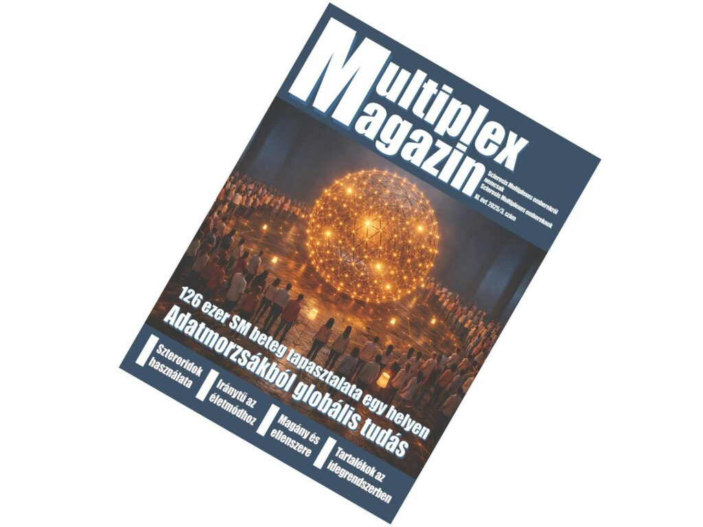 | © Békés Megyei Scleroris Multiplexes Emberek Közhasznú Szervezete
Eredeti tartalom: Békés Megyei Sclerosis Multiplexes Emberek Közhasznú Szervezete
Továbbította: Helló Sajtó! Üzleti Sajtószolgálat
Ez a sajtóközlemény a következő linken érhető el:

